Mon établissement

Ce questionnaire est à remplir une seule fois. Il a pour objectif de décrire la structure qui signale.
Point de vigilance : pour renseigner cette application il est nécessaire que la structure dispose de place d’hébergement pour personnes âgées, personnes en situation de handicap ou personnes confrontées à des difficultés spécifiques.
Pour les établissements sans place d’hébergement, il faut envoyer un mail à ars-bfc-covid19-pfr@ars.sante.fr
Fiche réflexe - Application SurvESMS

COVID-19

Pour complément d’informations à cette fiche réflexe, vous pouvez consulter le guide national pour les établissements sociaux et médico-sociaux

Sur la page d’Accueil, Cliquez sur « Mon établissement ».  Renseignez le questionnaire OU vérifiez les informations déjà renseignées | 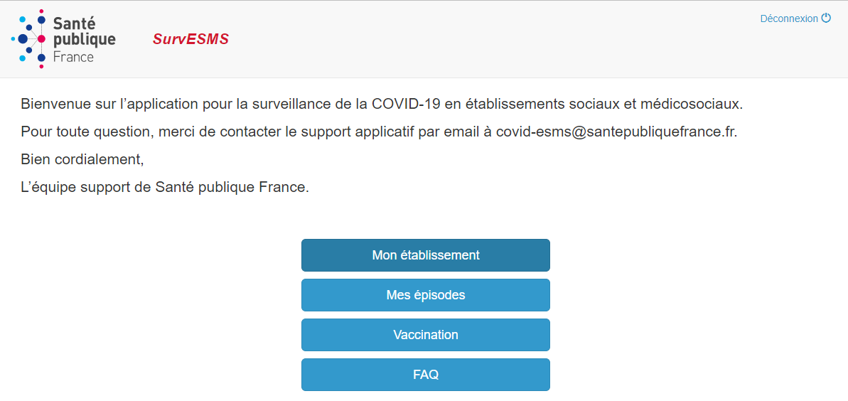
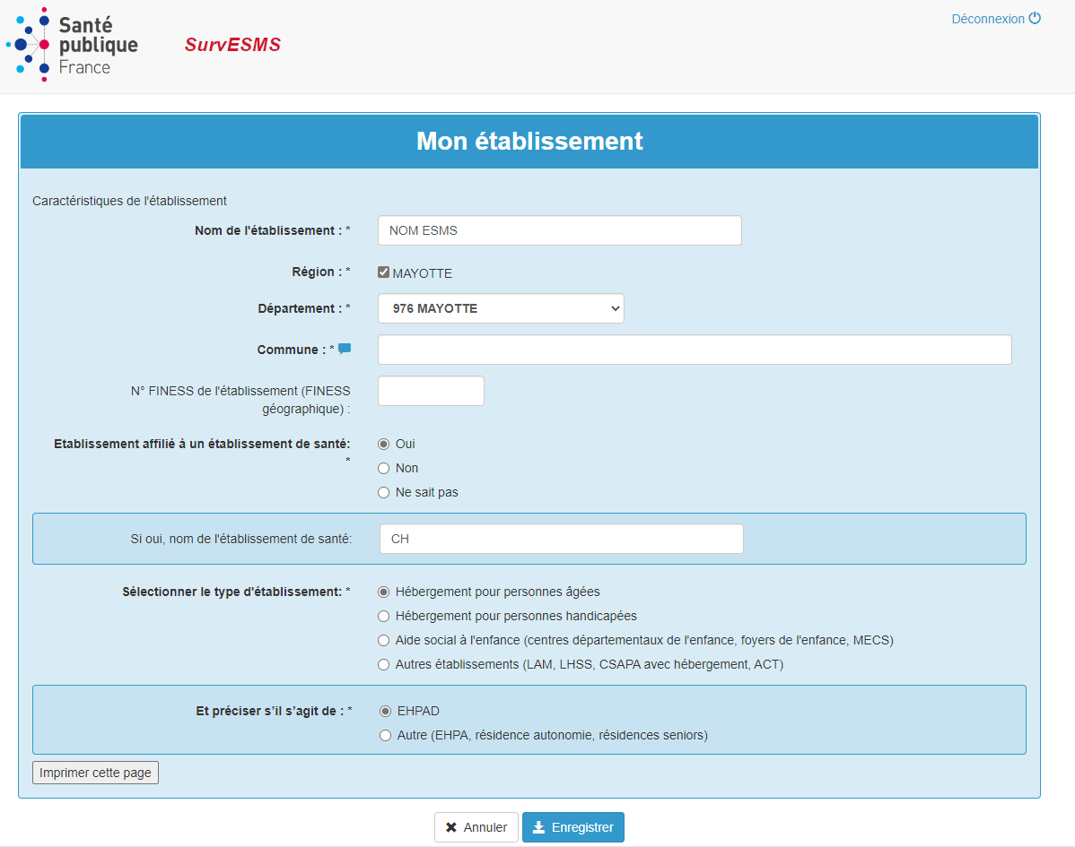

Tous les champs sont obligatoires

-N° FINESS géographique = Votre login à cette application
Pour le département, saisissez soit le numéro du département, soit les premières lettres du département, puis sélectionner votre département dans la liste déroulante.
Pour la commune, saisissez le numéro du département suivi d’un espace puis des premières lettres du nom de la commune puis de sélectionner votre commune dans la liste déroulante.

Votre type de structure :
Quand vous sélectionnerez le type d’établissement, il faudra préciser s’il s’agit :
Pour les hébergements pour personnes âgées
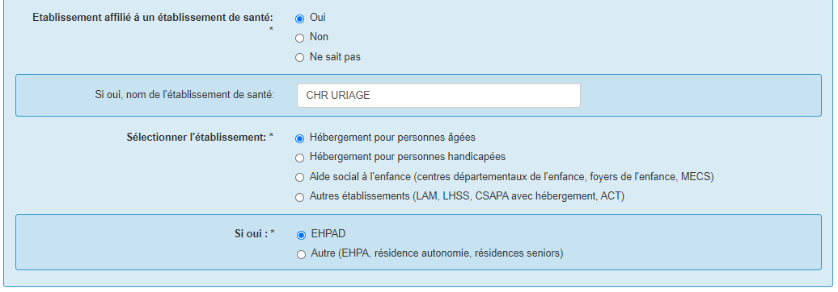
Pour les hébergements pour personnes handicapées
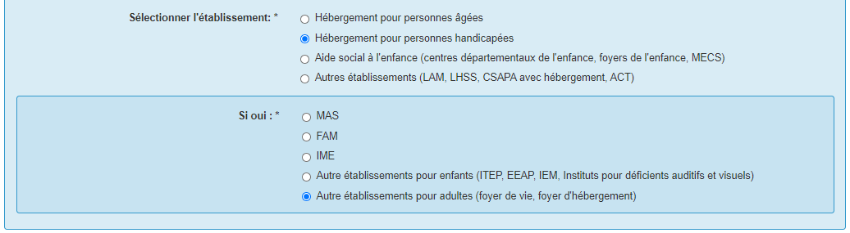

N’oubliez pas d’enregistrer le questionnaire à l’aide du bouton « Enregistrer » en bas du questionnaire. Vous serez alors redirigé sur la page d’accueil, il n'y aura pas de message de confirmation comme quoi vos données ont bien été transmises.
Vous avez la possibilité d’annuler la saisie de la fiche en utilisant le bouton « Annuler » en bas du questionnaire (cela annule la saisie de toute la fiche).

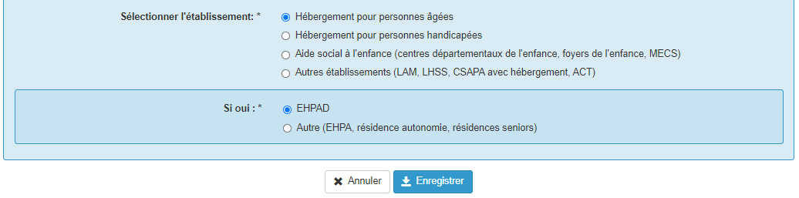

Pour toutes questions, en cas de difficultés pour vous connecter au portail ou pour déclarer les mises à jour et/ou la clôture, ou pour toute question sur la gestion de l’épisode.
: covid-esms@santepubliquefrance.fr

